Тема урока «Правописание безударных личных окончаний глаголов. Закрепление.»
Цель: закрепить знание о глаголе как части речи, повторить правописание
окончаний глаголов.

Планируемые результаты:
- Предметные :
  - Правильно писать безударные личные окончания глаголов.
  - Уметь определять спряжения глаголов.
  - Уметь обосновывать правильное написание безударных личных окончаний глаголов.
- Метапредметные:
  - Развивать орфографическую зоркость
  - Выбирать действие в соответствии с поставленной задачей и условиями её реализации
  - Уметь распознавать объекты, выделяя существенные признаки.
  - Ставить вопросы, обращаться за помощью.
- Личностные:
  - Мотивация учебной деятельности.
  - Самооценка на основе критериев успешной деятельности.

ХОД УРОКА:
- Организационный момент. Запись числа.
- Постановка цели урока
Прочитайте записанные на доске слова, исключите из цепочки слова по одному по какому-нибудь одному признаку так, чтобы в конце осталось только 2 слова
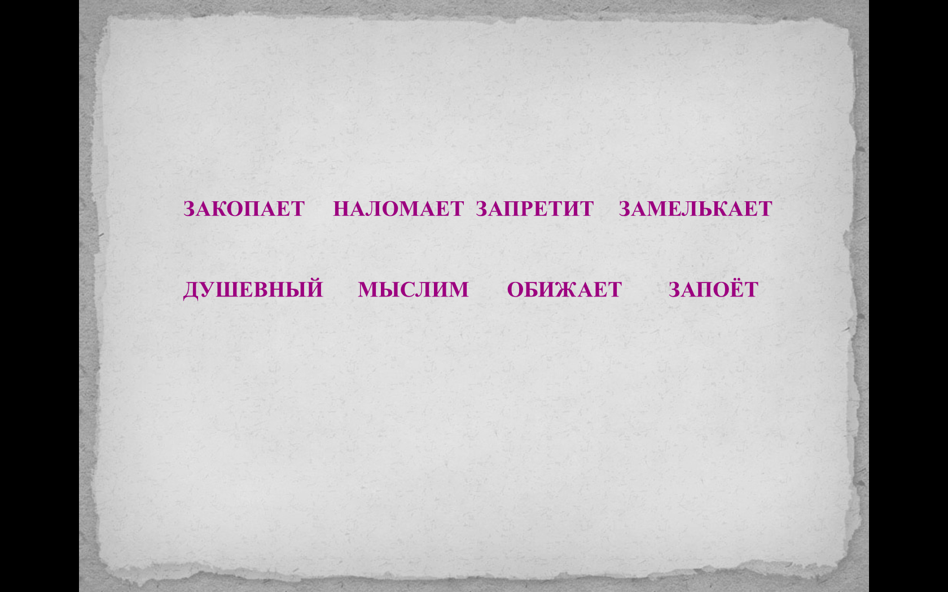
- Душевный – прилагательное, остальные – глаголы,
- Мыслим – множественное число
- Обижает – настоящее время
- Наломает – приставка на
- Запретит – 2 спряжение
- Запоет - окончание ударное

Что общего у слов ЗАМЕЛЬКАЕТ И ЗАКОПАЕТ? (Глаголы 1 спряжения, единственного числа, 3 лица, с безударными окончаниями).
Что нужно делать для того чтобы правильно писать безударные личные окончания глаголов?

- Повторение алгоритма определения безударного личного окончания
Работа со слайдом презентации.
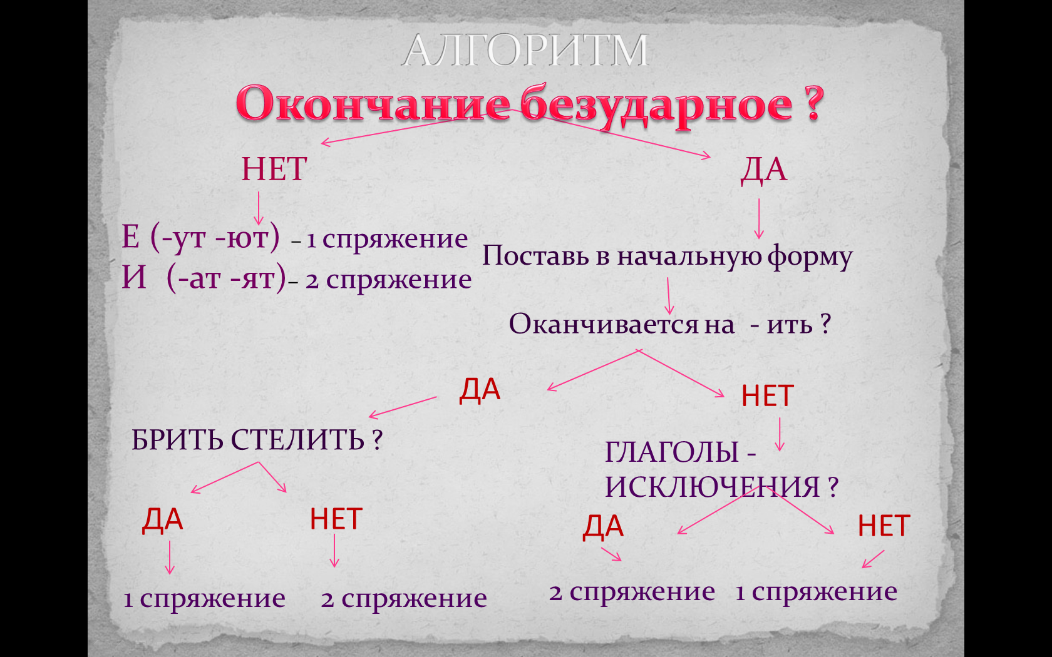
- Работа по развитию речи
Мы с вами сейчас вспомним и поговорим об одной из стран ближнего зарубежья. В последнее время мы с вами знакомились с историей и символами одной из стран Прибалтики - Эстонией.
Прочитайте одну из эстонских пословиц, вставив в глаголы пропущенные гласные.
КТО НЕ П__МН__Т ПРОШЛОГО, ТОТ Ж__В__Т БЕЗ БУДУЩЕГО.

- Работа с текстом
Возьмите карточку с предложениями.
Карточка
- Тысячи голосов сливаются в один на Певческом Поле в Таллинне каждый год во время особого фестиваля.
- Прибалтийское государство Эстония входит в Евросоюз и граничит с Россией.
- Погода в Эстонии находится под сильным влиянием Балтийского моря.
- Столица Эстонии — Таллинн — является прибрежным городом и предлагает большие возможности для туристов, путешествующих морем.
- Эстонцы стараются в своей культуре взять самое лучшее у других и добавить самое лучшее от себя.

Составьте текст об Эстонии, расставив предложения в нужном порядке, опираясь на таблицу. Для этого мы находим в предложении глаголы, определяем их спряжение и расставляем по порядку в соответствии с таблицей.
ТАБЛИЦА
№  предложения в тексте | Количество глаголов в предложении
 | 1 спряжение | - спряжение
 | - | 2
 | 2 | -
 | - | 1
 | 2 | 1
 | 1 | -

Запишите в тетради получившийся текст.
Прибалтийское государство Эстония входит в Евросоюз и граничит с Россией. Столица Эстонии — Таллинн — является прибрежным городом и предлагает большие возможности для туристов, путешествующих морем. Погода в Эстонии находится под сильным влиянием Балтийского моря. Эстонцы стараются в своей культуре взять самое лучшее у других и добавить самое лучшее от себя. Тысячи голосов сливаются в один на Певческом Поле в Таллинне каждый год во время особого фестиваля.

- Работа по развитию речи
Прочитайте слова – названия национальных символов этой страны.
САЛТАЧОК (ласточка) ЛИСЁВКА (василёк)

Составьте предложения об этих предметах, употребляя глаголы 3 лица единственного числа.

Ласточка летает, щебечет, собирает корм, радуется.
Василёк растёт, голубеет, волнует.
Докажите правописание личных окончаний глаголов.

- Подведение итогов урока. самоанализ.

